Рекомендации по выбору детских игрушек и подарков
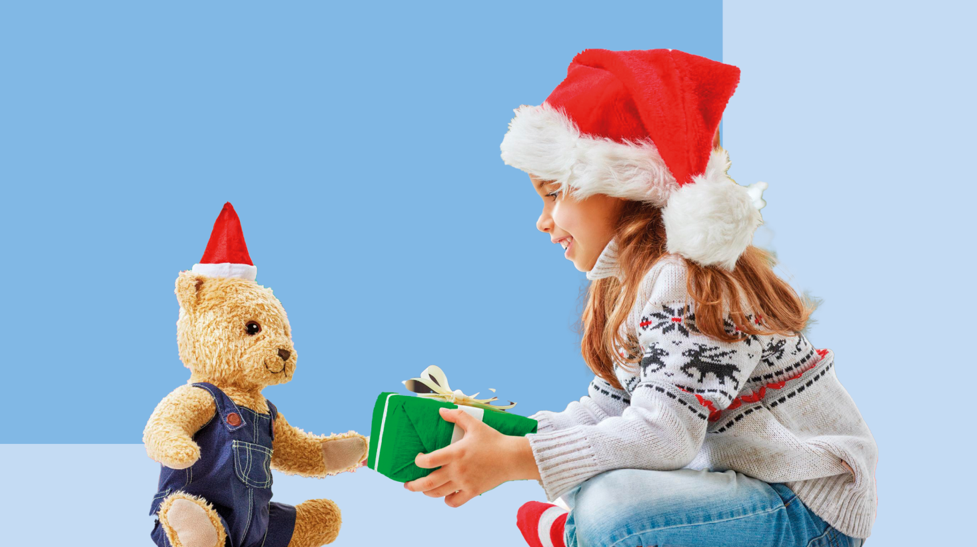
В преддверии нового года на полках магазинов, супермаркетов в большом количестве появились сладкие новогодние подарки и игрушки. Как не ошибиться в выборе и порадовать своих детей без ущерба для здоровья? Давайте попробуем разобраться.
Лучше покупать подарки в местах организованной торговли или через надежные интернет-сайты.
Внимательно смотрите на состав новогоднего подарка. В нем не должны присутствовать кремовые кондитерские изделия, йогурты, творожные сырки, молочные продукты, так как они являются скоропортящимися и требуют особых условий хранения.
В торговой сети конфетные наборы и подарки хранят в сухих, чистых, хорошо вентилируемых помещениях, при температуре от 18°С до 21°С и относительной влажности воздуха не более 75%.
Обращайте внимание и на срок годности который устанавливается по самому скоропортящемуся продукту, входящему в состав подарка.
Упаковка должна быть прочной, не деформированной с легко читаемой маркировкой.
На самом подарке или внутри него на листе-вкладыше должна быть информация о производителе, показатели пищевой ценности, сведения о наличии в пищевой продукции компонентов, полученных с применением генно-модифицированных организмов, количества конфет, печенья, шоколада, знак обращения продукции на рынке Таможенного союза, который свидетельствует о том, что продукция прошла все процедуры оценки, установленные Техническими регламентами Таможенного союза.
Если в состав набора входит игрушка она должна иметь собственную упаковку и маркировку. Также игрушка не должна иметь резкого запаха, содержать бьющихся материалов, мелких деталей, в том числе, размер которых во влажной среде увеличивается более, чем на 5%.
Требования к товарам детского ассортимента и игрушкам установлены Техническими регламентами Таможенного союза ТР ТС 007/2011 «О безопасности продукции, предназначенной для детей и подростков» и ТР ТС 008/2011 «О безопасности игрушек».
Документами, подтверждающими качество и безопасность игрушек, являются сертификат соответствия и декларация о соответствии.
При покупке некачественного товара вы имеет право либо вернуть уплаченные деньги, либо обменять товар на качественный с соответствующим перерасчетом стоимости в сторону уменьшения или увеличения. Если вам отказали в возврате или замене товара, то напишите претензию в магазин, в случае если проблема не будет решена, то обратитесь с жалобой лично или на сайт Управления Роспотребнадзора вашего региона. К письменному заявлению необходимо будет приложить ответ продавца на претензию (при его отсутствии, саму претензию и документ, подтверждающий ее отправку – почтовое уведомление).
Помните, что чрезмерное употребление детьми сладостей может привести к аллергическим реакциям и другим проблемам со здоровьем.
Счастливого нового года и удачных покупок!
Источник: http://cgon.rospotrebnadzor.ru/

